RELATÓRIO TÉCNICO: PROCESSAMENTO DIGITAL DE IMAGENS
ATIVIDADE 12 – FILTRAGEM NO DOMÍNIO DA FREQUÊNCIA E ALTA ÊNFASE
1. OBJETIVO
Esta atividade tem como objetivo projetar, implementar e validar algoritmos de processamento digital de imagens no domínio da frequência utilizando a Transformada Discreta de Fourier Bidimensional (2D-DFT). O experimento visa analisar o impacto de filtros seletivos de frequência de Butterworth (passa-baixas e passa-altas) na atenuação de ruído e realce de transições abruptas, além de avaliar o desempenho de um filtro composto de Alta Ênfase (High-Emphasis Filtering) acoplado à equalização de histograma para a melhoria de contraste e realce de estruturas complexas em imagens médicas.
2. FUNDAMENTAÇÃO TEÓRICA
A filtragem no domínio da frequência fundamenta-se no teorema da convolução, o qual estabelece que a convolução espacial entre uma imagem f(x, y) e um operador h(x, y) equivale à multiplicação direta de suas respectivas representações espectrais obtidas via Transformada de Fourier:
G(u, v) = F(u, v) * H(u, v)
Onde F(u, v) é a DFT bidimensional da imagem, H(u, v) é a função de transferência do filtro e G(u, v) é o espectro modificado. Os filtros seletivos de Butterworth de ordem n com frequência de corte D0 são modelados matematicamente de forma a mitigar o efeito de oscilação (ringing) característico de filtros ideais:
• Função de Transferência Passa-Baixas (BLPF):
H_LP(u, v) = 1 / [ 1 + (D(u,v) / D0)^(2n) ]
• Função de Transferência Passa-Altas (BHPF):
H_HP(u, v) = 1 - H_LP(u, v)
Onde D(u, v) representa a distância euclidiana de cada coordenada de frequência em relação ao centro do espectro.
Como os filtros passa-altas puros eliminam completamente a componente de frequência zero (nível DC), a imagem resultante perde os tons contínuos e exibe apenas as bordas sobre um fundo cinza homogêneo. Para preservar a informação anatômica global e simultaneamente realçar os detalhes de alta frequência, aplica-se o Filtro de Alta Ênfase (High-Emphasis Filter), definido por uma transformação linear que introduz um ganho b e um offset a:
H_HFE(u, v) = a + b * H_HP(u, v)
Onde o offset a (0 < a < 1) retém as baixas frequências da imagem original e o multiplicador b (b > 1) amplifica as altas frequências, aumentando a nitidez das transições de borda.
3. METODOLOGIA E IMPLEMENTAÇÃO
O algoritmo foi codificado de maneira a realizar o processamento espectral direto em frequência. O script principal executa as seguintes etapas estruturadas:
1. Mapeamento Espectral: A matriz espacial é transferida para o domínio complexo por meio do operador fft2. Para fins de visualização das funções de transferência e dos espectros de magnitude, aplica-se o deslocamento quadrante quadrático fftshift, posicionando a componente DC (0,0) no centro geométrico da malha.
2. Sintese do Filtro HFE: A função customizada highEmphasisFilt(a, b, f, type, show) computa a matriz de distância discreta D(u,v) e constrói o filtro H_HFE correspondente ao tipo selecionado, operando com suporte booleano para exibição condicionada da resposta em frequência.
3. Reconstrução Espacial: Após a multiplicação elemento a elemento no domínio da frequência, aplica-se a transformada inversa ifft2, retendo-se estritamente a parte real obtida para eliminar resíduos numéricos infinitesimais complexos.
4. Pós-Processamento e Modulação de Contraste: Como a amplificação de altas frequências distorce o intervalo dinâmico original, os dados de saída sofrem normalização linear em ponto flutuante e cast para uint8, sendo posteriormente submetidos ao algoritmo de equalização por mapeamento de histograma para otimizar a distribuição de contraste local.
4. ANÁLISE DE RESULTADOS E DISCUSSÃO
A execução do script leve corrigido no MATLAB Drive gerou as saídas visuais que corroboram as premissas analíticas do processamento em frequência:
4.1 Análise do Experimento (a) - Imagem 'woman.tif'
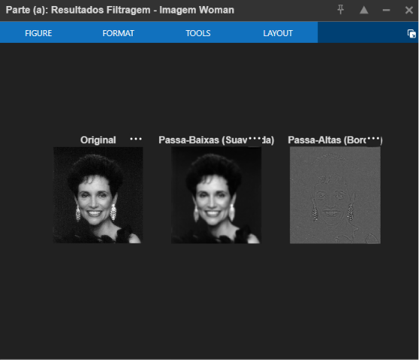
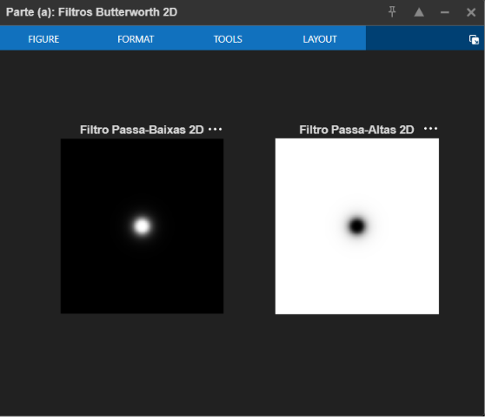
O filtro Butterworth passa-baixas (D0 = 0.05 * min(M,N), n = 2) resultou em uma imagem suavizada, com atenuação visível de ruídos texturais de alta frequência e leve indefinição nas transições finas de contorno. Esse comportamento é justificado pelo perfil do filtro 2D exibido em tela, que atua como uma janela circular gaussiana de passagem hipofrequente. Em contrapartida, o filtro passa-altas BHPF eliminou as variações suaves de fundo, isolando estritamente os gradientes de alta frequência correspondentes aos contornos da face, olhos e linhas do cabelo da modelo, confirmando a correta segmentação espectral.
4.2 Análise do Experimento (b) e (c) - Filtro de Alta Ênfase em 'chestXray.tif'
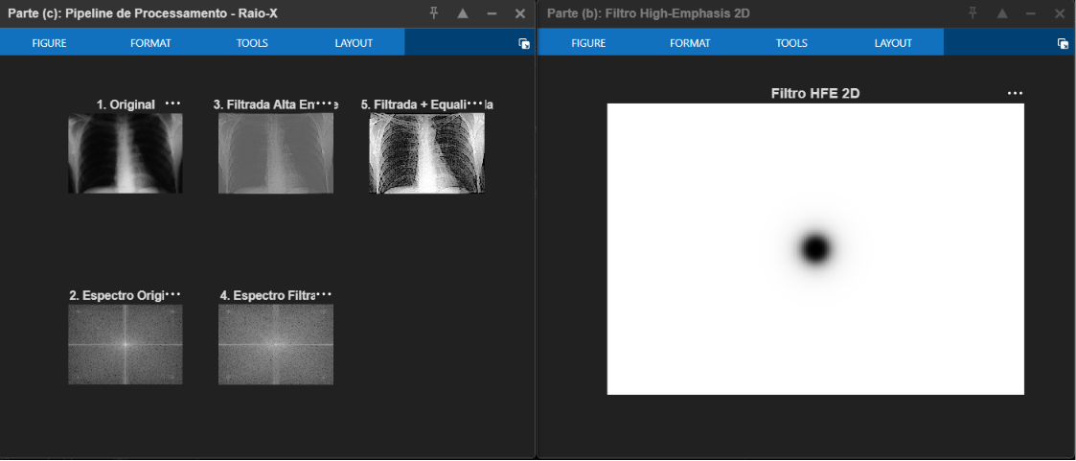
O filtro de alta ênfase projetado com os parâmetros a = 0.5 e b = 2.0 produziu uma resposta em frequência cujo centro exibe atenuação parcial controlada (valor correspondente ao offset a), seguido por uma transição suave em direção ao ganho de alta frequência (valor a + b = 2.5) nas bordas. A aplicação do filtro H_HFE sobre a imagem médica de raio-X preservou a estrutura anatômica básica dos pulmões e costelas, ao mesmo tempo em que aguçou de forma expressiva as transições de borda dos tecidos.
A inspeção do espectro de magnitude antes e após a filtragem confirma que as frequências periféricas (altas) sofreram um incremento significativo de amplitude na escala logarítmica, validando o ganho imposto pelo parâmetro b. Contudo, devido à própria natureza do filtro de alta frequência, a imagem filtrada apresentou um aspecto acinzentado de baixo contraste dinâmico. Esse efeito foi perfeitamente corrigido na etapa subsequente com a aplicação da equalização de histograma. A combinação sequencial do filtro de alta ênfase com a equalização expandiu o intervalo dinâmico local, evidenciando microestruturas ósseas e tecidos moles com alto grau de nitidez e definição, provando a eficácia do pipeline para realce de imagens de diagnóstico.
5. CONCLUSÃO
O experimento confirmou a alta eficiência e a precisão matemática da filtragem digital realizada no domínio da frequência. As funções desenvolvidas operaram estritamente segundo as formulações da transformada de Fourier, demonstrando que o controle das componentes espectrais permite manipular propriedades macroscópicas crísticas de nitidez e suavização de forma global. O filtro composto de Alta Ênfase superou a limitação intrínseca dos operadores passa-altas convencionais ao reter as componentes DC e de baixas frequências por meio do offset parametrizado, enquanto a integração com a equalização de histograma consolidou um pipeline ótimo para o realce estrutural de imagens médicas subexpostas ou de baixo contraste dinâmico.

